**BMC BOLSA MERCANTIL DE COLOMBIA S.A.**

**COMITÉ DE RIESGOS**

**REUNIÓN ORDINARIA**

**Sesión** 88

**Fecha** 06 de octubre de 2017

**Hora** 07:30 A.M.

**Lugar** Sala de Juntas de la BMC Bolsa Mercantil de Colombia S.A.

En el lugar, fecha y hora indicados, se reunieron los miembros del Comité de Riesgos en atención a la convocatoria efectuada por la Presidente del Comité por intermedio de la Secretaria General enviada a cada uno de los señores miembros del Comité señalados a continuación:

|  |  |
| --- | --- |
| **Nombre** | **Miembro** |
| Dr. Luis Alberto Zuleta Jaramillo | Junta Directiva |
| Dr. Jorge Horacio Taborda Aitken | Junta Directiva |
| Dr. Mario Rodríguez Rico | Junta Directiva |

La Secretaria dejó constancia que en el mini site estuvo a disposición de los miembros el Orden del día y la documentación soporte de cada uno de los puntos, los cuales hacen parte integral de la presente acta, así como la presentación que se desarrolló en la sesión.

Iniciada la sesión en la fecha y hora programada se encontraban presentes los siguientes miembros del Comité:

|  |  |
| --- | --- |
| **Nombre** | **Miembro** |
| Dr. Luis Alberto Zuleta Jaramillo | Junta Directiva |
| Dr. Jorge Horacio Taborda Aitken | Junta Directiva |
| Dr. Mario Rodríguez Rico | Junta Directiva |

De igual forma, asistieron como invitadas las siguientes personas:

|  |  |  |
| --- | --- | --- |
| Nombre | | Área |
| Dr. Rafael Mejía López | | Presidente de la Bolsa |
| Dr. Luis Fernando Forero | Vicepresidente Ejecutivo | |
| Dr. Nixon Arley Esteban Ariza | Director(e) de Riesgos | |

También asistió la doctora Verónica Larrotta Medina Secretaria General de la Bolsa, quien actuó como Secretaria del Comité de Riesgos.

**DESARROLLO DEL ORDEN DEL DÍA**

1. **Verificación del quórum.**

Verificado el quórum por parte de la Secretaria del Comité, se confirmó la asistencia del pleno de los miembros.

1. **Aprobación del Orden del día.**

La Secretaria del Comité procedió a leer el orden del día propuesto, el cual se sometió a consideración del Comité:

**Orden del día**

1. Verificación del quórum.
2. Lectura y Aprobación del Orden del día.
3. Aprobación del Acta 87 del mes de septiembre 2017.
4. Temas informativos.
   * Entes de Control – Coordinación.
   * Pruebas de Plan de Continuidad.
   * Actualización Manual SAR.
5. Monitoreo Sistema de Administración de Riesgos de C&L y Garantías – SARG (Análisis de subyacentes)
6. Informe de Gestión Sistemas de Administración de Riesgos Financieros – SARF.
7. Gestión Sistema de Administración de Riesgo Operativo – SARO.
8. Proposiciones y Varios.

Los miembros del Comité estuvieron de acuerdo y aprobaron de manera unánime el Orden del día.

1. **Aprobación del Acta 87 del mes de septiembre 2017.**

La Secretaria del Comité informó a los miembros que el Acta No. 87 del Comité de Riesgos correspondiente a la sesión realizada el 18 de septiembre de 2017, estuvo a disposición en el mini site de la Junta Directiva, el doctor Jorge Horacio Taborda presentó observaciones las cuales fueron acogidas, razón por la cual quedó aprobada por unanimidad el Acta No. 87 de 2017.

1. **Temas informativos.**

Tomó la palabra el doctor Nixon Arley Esteban Ariza Director de Riesgos encargado, quien manifestó que en este numeral se trataran los temas de Entes de Control, Pruebas del Plan de Continuidad y la actualización del Manual SAR.

* + Entes de Control – Coordinación. En la Dirección de Riesgos, se está trabajando en mejora continua con un enfoque en gestión de riesgos, por tal razón se propone el modelo de las tres líneas de defensa del Instituto de Auditores Internos IAI, lo cual permite que la Alta Gerencia tenga un blindaje en cada línea, de la siguiente manera:

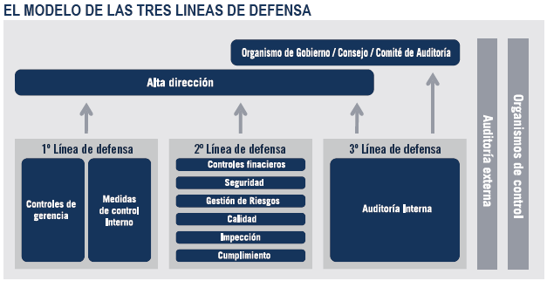

El doctor Zuleta indagó respecto de cómo se debe coordinar los Entes de Control de la Entidad, para mantener la interacción y sinergia que corresponde. De lo anterior, el doctor Esteban indicó que el modelo proporciona una manera simple y efectiva para mejorar las comunicaciones en la gestión de riesgos y control mediante la aclaración de funciones y deberes esenciales; cada línea de defensa debe ser apoyada en definiciones de funciones y políticas apropiadas, las líneas de defensa no deberán ser mezcladas o coordinarse en una manera qué pueda comprometer su eficacia, cerrar las brechas entre los participantes de la Entidad.

De acuerdo con las líneas de defensa, en el caso de la Bolsa, sería de la siguiente manera:

* Primera Línea: se encuentran los procesos misionales, estratégicos y de apoyo. Son los primeros responsables, encargados de a identificar, evaluar y controlar los riesgos, toda vez que son los que conocen los procesos y como se desarrolla la actividad diaria de la Entidad, son los encargados de gestionar y conocer los riesgos que pueden vulnerar sus actividades.
* Segunda Línea: se encuentra todo lo de la Gestión de Riesgos, Control financieros, Calidad, Inspección, la Dirección de Riesgos que es la encargada de las metodologías, contextualización de los riesgos, para brindar herramientas a la primera línea. La comunicación entre la cadena de valor y la gestión del riesgo, crean las herramientas para que sea más fácil la gestión como blindar los procesos.
* Tercer Línea: Es la Auditoría Interna, encargada de verificar que todas las matrices de riesgos y los procedimientos estén acorde con las necesidades de la Entidad.
* Otras Líneas, son los Alta Dirección, organismo de Gobierno y Comité de Auditoría. Como la Auditoría Externa y los Organismos de Control (Contraloría – Superintendencia Financiera de Colombia, entre otros).

El esquema permite que en la primera línea se tenga un primer filtro orientado, lo cual depende de la sensibilización, la gestión y asumir la responsabilidad, lo cual evita la materialización de los riesgos.

El doctor Luis Fernando Forero Vicepresidente Ejecutivo que la Bolsa tiene la cadena de valor por cada uno de los macro procesos los cuales se presentaron en el primer trimestre del año a la Junta Directiva.

Los miembros del Comité manifestaron que el modelo propuesto es dinámico, lo cual permite que se tengan los filtros suficientes en las diferentes etapas del desarrollo del modelo.

* + Pruebas de Plan de Continuidad. Respecto al Plan de Continuidad el doctor Esteban indicó que actualmente se continúa con el apoyo del Auditor TI, ya se entregó a la Administración el perfil del TI que requiere la Dirección de Riesgos.
  + Actualización Manual SAR. El doctor Esteban manifestó a los miembros del Comité que la modificación del manual SAR es por el término de Oficial de Cumplimiento por el Responsable de Funciones de LA/FT y que los informes de SARLAFT a partir de la fecha son semestrales.

Los miembros del Comité recomendaron a la Dirección de Riesgos que la revisión de los documentos respecto de la modificación del término de Oficial de Cumplimiento por el Responsable de Funciones de LA/FT debe ser revisada por la Dirección Jurídica para la verificación de criterios de acuerdo con la norma.

1. **Monitoreo Sistema de Administración de Riesgos de C&L y Garantías – SARG (Análisis de subyacentes).**

El doctor Nixon Arley Esteban Ariza Director de Riesgos encargado de la Bolsa, indicó que para la sesión se traían para analizar tres subyacentes, los cuales son Café Excelso, Café Pasilla y Coque Siderúrgico.

De lo anterior, la doctora Verónica Larrotta Secretaria del Comité les recordó a los miembros que dentro de las funciones del Comité se encuentra la de acoger o no las recomendaciones de la Dirección de Riesgos respecto de los subyacentes, la cual será informada a la Junta Directiva.

Continúo el doctor Esteban indicando que los análisis contemplan los parámetros establecidos en el artículo 3.8.2.1.3 del Reglamento de Funcionamiento y Operación de la Bolsa, sobre las condiciones y características mínimas que deben tener los subyacentes que respalden CDM´S comprometidos en operaciones REPO, bajo un enfoque de mercado y liquidez.

1. CAFÉ EXCELSO: Inicio explicando que éste es el café tipo exportación colombiano cumple con altos estándares de calidad permitiendo así, ser uno de los más consumidos a nivel mundial, explicando un poco como es su proceso de trilla, transformación y clasificación: “La gestión de trillas es un proceso crucial dentro de la cadena de valor del café, ya que es el proceso donde se transforma la materia prima para obtener un grano verde tipo exportación. Dentro de la gestión de trillas se analizan, se controlan y se toman medidas correctivas para asegurar el mejoramiento continuo y el uso óptimo del café que los productores llevan a los puntos de compra. Este producto, en su estado pergamino seco, es decir cubierto por un endocarpio o pergamino que se remueve del grano verde durante el proceso de trilla. Al remover el pergamino y seleccionar los granos se obtiene el café verde excelso que cumple con los requisitos de calidad para ser exportado. En consecuencia el proceso de trilla contempla fundamentalmente la limpieza, trilla y clasificación del café. La clasificación del café se hace por tamaño, densidad y color. El café Excelso de exportación se clasifica en: Excelso UGQ, Excelso Caracol, Excelso Premium, Excelso Supremo, Excelso Extra y Excelso Maragogipe. Esta categorización de preparaciones de café por tipo de grano se constituye en uno de los tipos de café especial en Colombia. Así se destaca como atributo diferenciador el tamaño y, la homogeneidad de los granos, que permite un excelente resultado en el proceso de tostión. También pertenecen a esta categoría los cafés trillados de acuerdo con las preferencias de un cliente en particular, que se acopian para ofrecer un producto consistente.”

En el periodo comprendido entre los años 2010-2016 el promedio de negociaciones respaldadas en este subyacente se ubicó en un nivel de $ 1.025,22 millones de pesos por colocación, para un total de $1.025.22 millones. Desde el año 2016 no se registran negociaciones respaldadas en este subyacente. La fuente de precios fue revisada por la Unidad de Sistemas de Información, esta se reportó para el presente análisis con una frecuencia semanal en un periodo de tres años para Café Excelso para Exportación.

De acuerdo con el análisis realizado con base en la representación gráfica de las series de precios y las variaciones que esta serie ha presentado con una frecuencia semanal, para el período comprendido entre los años 2015-2017; se identifica una tendencia a la alza en las variaciones de precio toda vez que la media de los datos de esta variable, es superior a la mediana presentado una cotización máxima de $10.774,41 por kg y una mínima de $7213.85 por Kg. Una vez aplicada la metodología de cálculo de Haircut descrita en el Reglamento de la Bolsa, los resultados para el subyacente son los siguientes:

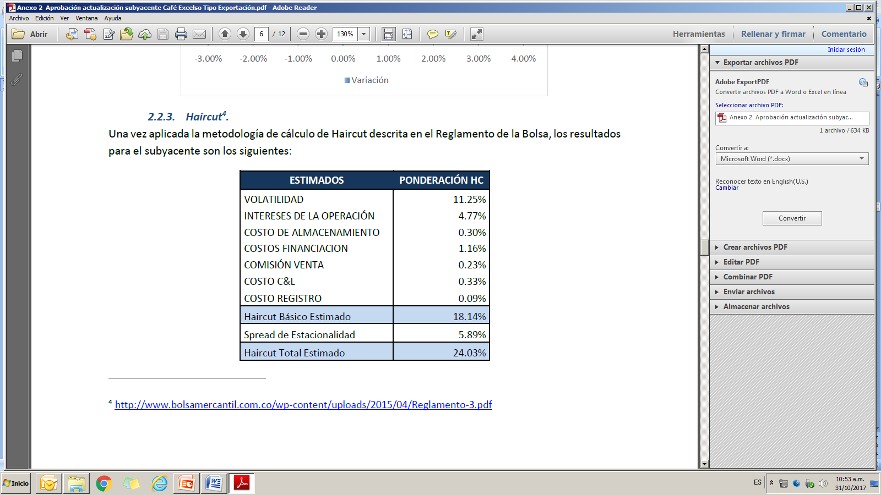

El informe concluyó que se recomienda continuar permitiendo la celebración de operaciones REPO sin cupo de negociación establecido. Debido al aumento de la volatilidad del precio del subyacente en periodos recientes, la metodología EWMA utilizada recoge estos choques y los integra al cálculo del Haircut para el subyacente, así las cosas se sugiere un aumento de este del 20.50% al 24.00%.

1. CAFÉ PASILLA: De acuerdo al término publicado por la Federación de Cafeteros, el Café Pasilla son los granos de café que presentan defectos, como brocados, vinagres, negros, partidos, astillados. El Café Pergamino pasa por un proceso de trilla en la cual se retira la capa amarilla opaca y se separan los granos y se obtiene el Café Almendra o Verde. Este último se somete a un proceso de clasificación en Café Excelso, Café Pasilla y Ripio.

En el periodo comprendido entre los años 2010-2013 el promedio de negociaciones respaldadas en este subyacente se ubicó en un nivel de $ 586,47 millones de pesos por colocación, para un total de $5.278.21 millones. Desde el año 2013 no se registran negociaciones respaldadas en este subyacente.

La fuente de precios fue revisada por la Unidad de Sistemas de Información, esta se reportó para el presente análisis con una frecuencia semanal en un periodo de tres años para Café Pasilla. De acuerdo con el análisis realizado con base en la representación gráfica de las series de precios y las variaciones que esta serie ha presentado con una frecuencia semanal, para el período comprendido entre los años 2015-2017; se identifica un rally del precio para el año 2016. Este generó un cambio de nivel en la serie derivando en una volatilidad más alta para el subyacente en periodos recientes. Existe evidencia que permite inferir una tendencia al alza en las variaciones de precio toda vez que la media de los datos de esta variable, es superior a la mediana presentado una cotización máxima de $5.649,67 por kg y una mínima de $3.746,14 por Kg.

Una vez aplicada la metodología de cálculo de Haircut descrita en el Reglamento de la Bolsa, los resultados para el subyacente son los siguientes:

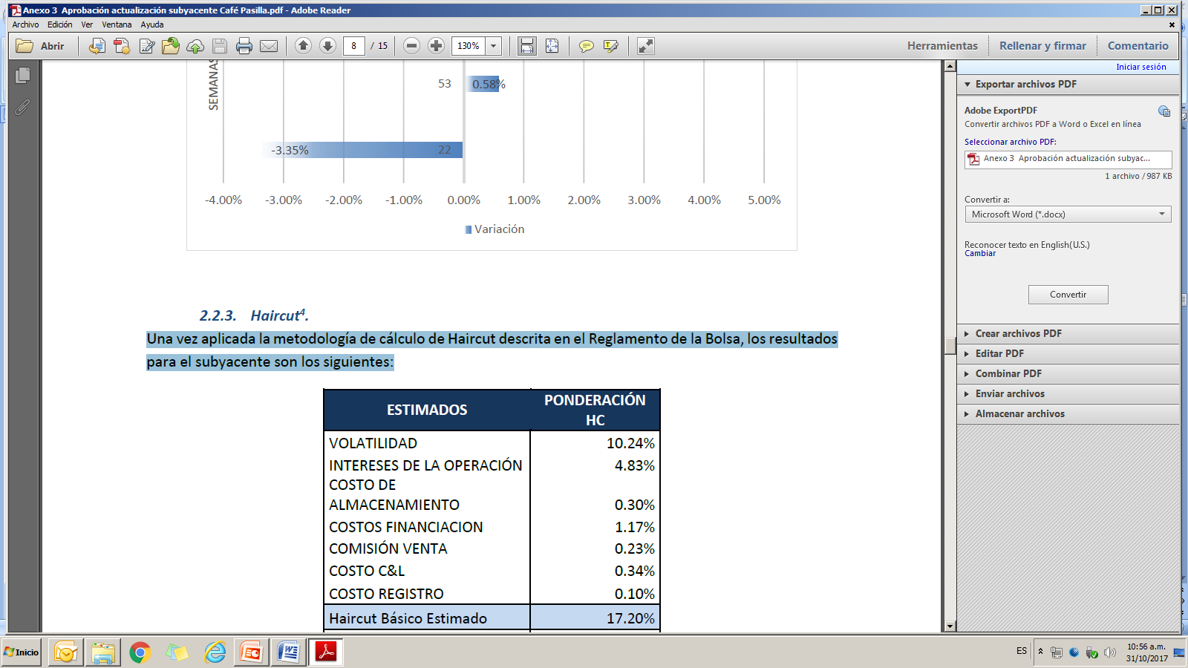

El informe concluyó que se recomienda continuar permitiendo la celebración de operaciones REPO sin cupo de negociación establecido. Debido al aumento de la volatilidad del precio del subyacente en periodos recientes, la metodología EWMA utilizada recoge estos choques y los integra al cálculo del Haircut para el subyacente, así las cosas se sugiere un aumento de este del 20.5% al 22.5%.

c. COQUE METALÚRGICO: Dentro del estudio realizado por la UPME sobre el carbón y su proceso productivo, define el coque como un producto o residuo obtenido de la destilación de algunos carbones, es un sólido de color gris negruzco, poroso y poco denso, que arde sin llama y tiene gran poder calorífico. Contiene, en su mayor parte, carbono (92%) y el resto ceniza (8%) y se emplea principalmente como reductor en la industria siderúrgica para la fabricación de acero. De acuerdo al informe sectorial realizado por AKTIVA, el carbón mineral en Colombia es usado a nivel interno principalmente para producción de energía térmica, así como también en cementeras, industria y producción de coque, en el país se extraen dos tipos de carbón: El carbón térmico, que se usa principalmente para la generación de energía y el Carbón metalúrgico, destinado a la producción de coque y acero.

En el periodo comprendido entre los años 2010-2014, solo se celebraron posiciones en los años 2010-por valor de $1.247.00 millones y una de $740.32 millones en 2014. Se registra un volumen muy demasiado bajo de operaciones en este subyacente; en este orden de ideas que desde el 2014 no se han vuelto a registrar operaciones respaldadas en este subyacente. La fuente de precios fue revisada por la Unidad de Sistemas de Información, esta se reportó para el presente análisis con una frecuencia semanal en un periodo de tres años para Coque Metalúrgico. De acuerdo con el análisis realizado con base en la representación gráfica de las series de precios y las variaciones que esta serie ha presentado con una frecuencia semanal, para el período comprendido entre los años 2015-2017; se identifica un movimiento alcista de precio en la segunda mitad del año 2016 el cual en 10 semanas llevo a un aumento de precio del 78% por tonelada del subyacente. Este movimiento genera aumento en la volatilidad de la serie el cual se refleja en el cálculo del Haircut para el subyacente. Una vez aplicada la metodología de cálculo de Haircut descrita en el Reglamento de la Bolsa, los resultados para el subyacente son los siguientes:

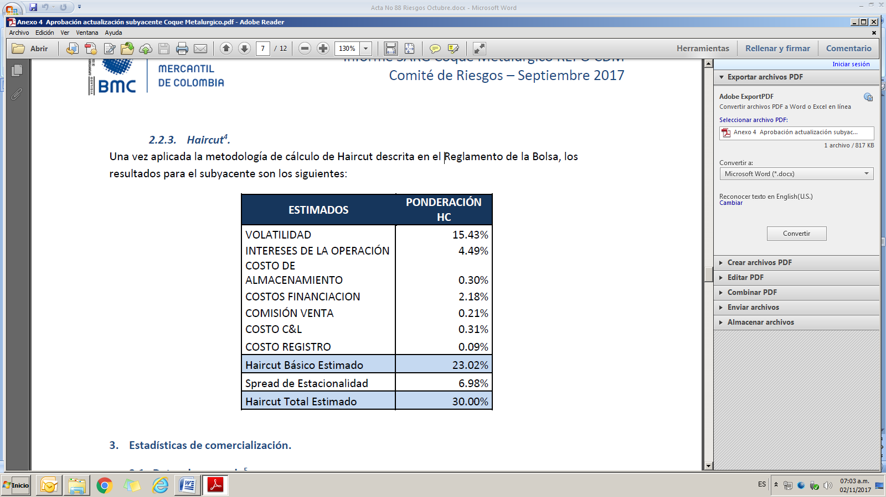

El informe concluyó continuar permitiendo la celebración de operaciones REPO sin cupo de negociación establecido, el rally del precio del subyacente aunado a una mayor volatilidad del precio del subyacente en el último año han llevado a un aumento significativo del Haircut del subyacente; debido a que la metodología Ewma de cálculo de volatilidades y spread de estacionalidad calculado para el subyacente transmiten estos efectos a la tasa de descuento. Así las cosas nos permitimos sugerir un ajuste al alza del Haircut pasando de un 24.00% a un 30.00%.

Los miembros del Comité acogieron la recomendación del Director de Riesgos respecto de la modificación de los subyacentes, de la siguiente manera:



**6. Informe de Gestión Sistemas de Administración de Riesgos Financieros – SARF.**

El doctor Esteban, indicó que respecto a la Gestión del Sistema de Administración de Riesgos Financieros SARF, se presentará el Informe de Gestión SARF al 30 de agosto de 2017.

De acuerdo con la información suministrada por la Dirección de Tesorería, se presentó la composición del portafolio de la Bolsa, respecto al Riesgo de Mercado indicó que presenta normalidad toda vez que presenta un VaR del 0.4839%, el VaR y la duración del portafolio se encuentra en niveles de $213 millones y 1.5410 años respectivamente, lo cual se encuentra dentro de los niveles aprobados por la Junta Directiva. En cuanto al Riesgo de Emisor y Contraparte, manifestó que de acuerdo con las políticas establecidas sobre el control de límites, definidos por Riesgo por Clase de Inversión, Emisor, Contraparte y Grupo Económico por Emisor se cumplen, se generó una alerta sobre el emisor Bancolombia debido a un exceso sobre el cupo aprobado.

En cuanto al Riesgo de Liquidez se indicó que la Entidad ha mantenido la liquidez suficiente para dar cumplimiento a sus obligaciones generados por la operatividad mensual y en desarrollo de a su actividad económica. En el Riesgo de Tasa de Cambio, se realizó el monitoreo a cada una de las posiciones sobre la sensibilidad de las coberturas a corte de 31 de agosto de 2017, de acuerdo a lo establecido en la NIC 39. Al respecto, se concluyó que estas siguen siendo efectivas, además de visualizar un comportamiento favorable del mercado de divisas con relación a los derivados que tiene la Bolsa establecidos hasta marzo de 2018.

Los miembros del Comité se dieron por enterados respecto del Informe de Gestión Sistemas de Administración de Riesgos Financieros – SARF y recomendaron a la Administración que para el caso de la revisión del riesgo de Liquidez tener como referencia a las SCB bancarizadas quienes tienen la información completa del mercado.

1. **Gestión Sistema de Administración de Riesgo Operativo – SARO.**

En cuanto a la Gestión del Sistema de Administración de Riesgo Operativo, el doctor Nixon Esteban indicó que:

GESTIÓN EVENTO DE RIESGO OPERATIVO: Se presentó la gestión realizada respecto a los eventos de riesgo, informando que se tiene 1 evento registrado, 25 se encuentran en diagnóstico, 14 pendientes de respuesta de cierre y 10 cerrados, para un total de 50 eventos reportados al 29 de septiembre de 2017.

La distribución de riesgos por producto afectado en un 68% respecto al mercado de gas, 12% en otros, 6% en registro de facturas, 4% en físicos disponibles MCP, 4% Forward MCP, 4% Transversal a productos y 2% en forward privados, el doctor Esteban aclaró que se ve un incremento en los reportes de eventos de riesgos, teniendo en cuenta que ya se tiene una madurez en la cultura de riesgos por lo que los funcionarios lo reportan en el aplicativo Cero.

En cuanto a la distribución de riesgos por factor, se evidenció que de acuerdo con los números de eventos se presentaron 26 Tecnología, 13 procesos, 6 recurso humano, 3 infraestructuras y 2 externos.

Los miembros del Comité recomendaron a la Dirección de Riesgos, que los eventos de riesgos deben ser presentados en un comparativo a un año, de ser posible tener un tablero de control respecto del os riesgos con los indicadores lo cual ayudaría a revisar la importancia de los temas.

**8. Proposiciones y Varios.**

Los miembros no tuvieron proposiciones o más temas que tratar, el Presidente del Comité dio por terminada la sesión a las 09:30 a.m.

**LUIS ALBERTO ZULETA JARAMILLO VERÓNICA LARROTTA MEDINA**

Presidente Comité de Riesgos Secretaria Comité de Riesgos